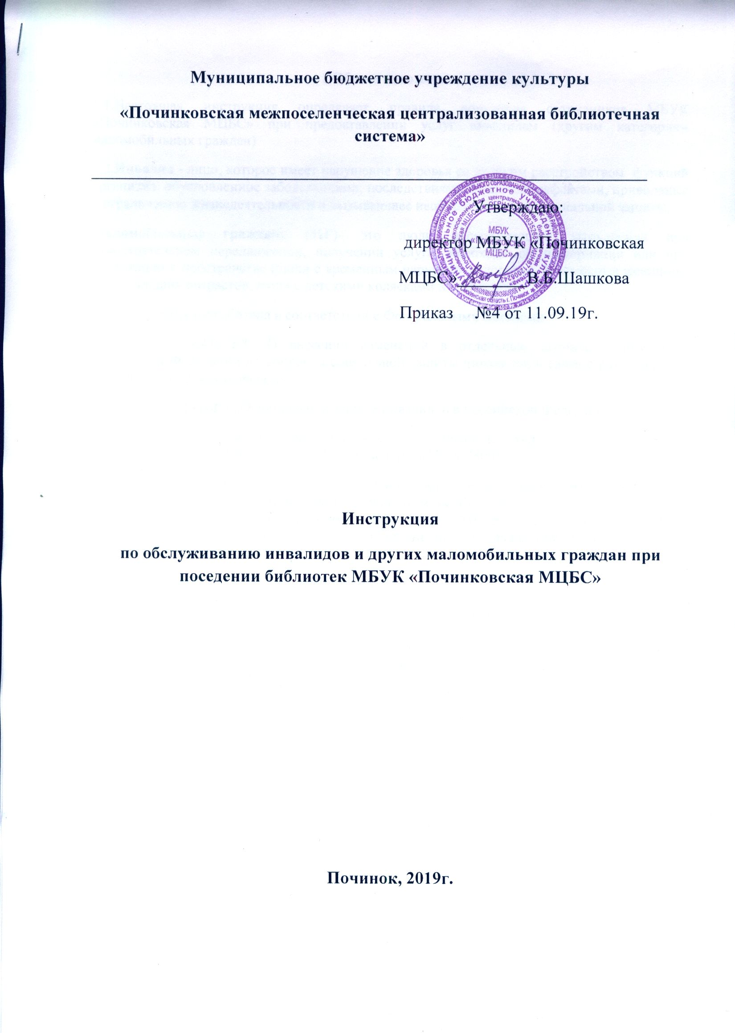Муниципальное бюджетное учреждение культуры
«Починковская межпоселенческая централизованная библиотечная система»
________________________________________________________________
Утверждаю:
директор МБУК «Починковская
МЦБС»________В.Б.Шашкова
Приказ №4 от 11.09.19г.

Инструкция
по обслуживанию инвалидов и других маломобильных граждан при поседении библиотек МБУК «Починковская МЦБС»

Починок, 2019г.

1.Общие положения.
1.1.Настоящая инструкция определяет правила поведения сотрудников МБУК «Починковская МЦБС» при предоставлении услуг инвалидам (другим категориям маломобильных граждан)
1.2.Инвалид - лицо, которое имеет нарушение здоровья со стойким расстройством функций организма, обусловленное заболеваниями, последствиями травм или дефектами, приводящее к ограничению жизнедеятельности и вызывающее необходимость его социальной защиты.
Маломобильные граждане (МГ)- это люди испытывающие затруднения при самостоятельном передвижении, получении услуги, необходимой информации или при ориентации в пространстве (люди с временным нарушения здоровья, беременные женщины, люди старших возрастов, люди с детскими колясками и т.п)
1.3.Инструкция разработана в соответствии с Федеральными Законами:
* 01.12.2014г.№419-ФЗ «О внесении изменений в отдельные законодательные акты Российской Федерации по вопросам социальной защиты инвалидов в связи с ратификацией Конвенции о правах инвалидов»
*24.11.1995 №181-ФЗ «О социальной защите инвалидов в Российской Федерации»
*Порядок обеспечения условий доступности для инвалидов культурных ценностей и благ(утв. Приказом Минкультуры РФ от 16ноября2015г.№2800)
1.4.Инструкция разработана в целях обеспечения доступа инвалидов к услугам библиотек, в которых они предоставляются, оказания при этом необходимой помощи, и может быть использована при инструктировании работников МБУК «Починковская МЦБС», предоставляющих муниципальные услуги населению, а также при непосредственном оказании услуг инвалидам.
1.5.Тебования к уровню подготовки персонала:
-знание понятия «Доступная среда для инвалидов» и основных требований доступности объектов и услуг для маломобильных граждан; основных видов архитектурных, информационных и ситуационных барьеров, препятствующих получению услуг инвалидами (МГ) наравне с другими лицами, а также возможных способов их устранения в зависимости от категории инвалидности;
-осведомленность о перечне предоставляемых услуг в организации; формах и порядке предоставления услуг(в организации, электронно, дистанционно, на дому);
-информированность о специальном оборудовании для инвалидов, имеющиеся в распоряжении библиотек, наличия доступа к ним, порядке их эксплуатации, (включая требования безопасности).
-ознакомление с порядком эвакуации граждан в библиотеке, в т.ч. маломобильных, в экстренных случаях и ЧС;
-порядок взаимодействия сотрудников библиотеки при предоставлении услуг инвалиду.
2. Общие правила этикета.
2.1.Обращение к человеку: при встрече обращайтесь с инвалидом вежливо и уважительно. Когда вы разговаривайте с инвалидом любой категории, обращайтесь непосредственно к нему, а не к сопровождающему, который присутствует при разговоре.
2.2.Адекватность и вежливость: относитесь к другому человеку с уважением-и тогда оказание услуги и общение будут эффективными.
Называйте себя и других: когда вы встречаетесь с человеком, который плохо видит или совсем не видит, обязательно представьтесь и назовите других людей, которые пришли с вами. Если у вас общая беседа в группе, не забывайте пояснить, к кому вы в данный момент обращаетесь, и назвать себя.
2.3.Предложение помощи: если вы предлагаете помощь, ждите ,пока ее примут, а затем спрашивайте, что и как делать; всегда предлагайте помощь, если нужно открыть дверь или обойти препятствие.
2.4.Обеспечение доступности услуг: всегда лично убеждайтесь в доступности мест, где предусмотрено оказание услуг и прием пользователей. Заранее обдумайте, какие могут возникнуть проблемы или барьеры и как их можно устранить.
2.5.Обращение с кресло-коляской: инвалидная коляска- это часть неприкасаемого пространства человека, который его использует. Не облокачивайтесь на нее и не толкайте. Не начинайте катить коляску без согласия инвалида. Если вас попросили помочь инвалиду, передвигающемуся на коляске, сначала катите ее медленно. Коляска быстро набирает скорость, и неожиданный толчок может привести к потере равновесия.
2.6.Внимательность и терпеливость: когда вы разговариваете с человеком, испытывающим трудности в общении, слушайте его внимательности. Будьте терпеливы, ждите , когда человек сам закончит фразу. Не поправляйте его и не договаривайте за него. Повторите, что вы поняли, это поможет человеку ответить вам, а вам – понять его.
2.7.Расположение для беседы: когда вы говорите с человеком, пользующимся инвалидной коляской или костылями, расположитесь так, чтобы ваши и его глаза были на одном уровне, тогда вам легче будет разговаривать. Разговаривая с теми, кто может читать по губам, расположитесь так, чтобы на вас падал свет, и вас хорошо было видно.
2.8.Привлечение внимания человека: чтобы привлечь внимание человека, который плохо слышит, махните ему рукой или дотроньтесь до его плеча. Смотрите ему прямо в глаза и говорите четко, но имейте в виду, что не все люди, которые плохо слышат, могут читать по губам.
3.Сопровождение инвалидов при посещении библиотеки и при оказании услуг.
3.1.Инвалидам оказывается необходимая помощь при входе в здание (выходе),сдаче (получении) верхней одежды в гардероб.
3.2.В первоочередном порядке уточняется, в какой помощи нуждается инвалид, цель посещения библиотеки, необходимость сопровождения.
3.3.Для обеспечения доступа инвалидов к услугам при приеме инвалида в библиотеке необходимо:
- рассказать инвалиду об особенностях здания библиотеки (наличии поручней, санитарных комнат, возможных препятствий на пути и т.д.)
-о структурных подразделениях библиотеки и местах их расположения в здании, к кому обратиться в случае возникновения вопросов.
-познакомить инвалида с сотрудниками – лично представив, их друг другу
- при оказании услуги четко информировать о режиме работы библиотеки (записать на лист время работы)
-обеспечить допуск в здание собаки-поводыря ,сопровождающих инвалидов по зрению.
3.4.Особенности общения с инвалидами, имеющими нарушение зрения или незрячими.
*Оказывая помощь незрячему человеку, направляйте его, аккуратно придерживая его руку, идите спокойным обычным для себя шагом. Если вы заметили, что незрячий человек сбился с маршрута. Не управляйте его движениями на расстоянии, подойдите и помогите выбраться на нужный путь.
*Опишите кратко, где вы находитесь. Предупреждайте о препятствиях: ступенях, выступах и т.д. Используйте фразы, характеризующие цвет, расстояние. окружающую обстановку.
*Не командуйте, не трогайте и не играйте с собакой-поводырем
*Если вы собираетесь читать незрячему человеку, сначала предупредите его об этом. Говорите обычным голосом. Когда незрячий человек должен подписать документ, прочитайте его обязательно полностью. Инвалидность не освобождает слепого человека от ответственности, обусловленной законодательством.
* Когда вы предлагаете незрячему человеку сесть, направьте его руку на спинку стула или подлокотник , дайте ему возможность свободно потрогать предмет.
*Когда вы общаетесь с группой незрячих людей, е забывайте называть того, к кому вы обращаетесь.
* Не заставляйте вашего собеседника обращаться в пустоту, если вы перемещаетесь, то предупредите его об этом.
Избегайте расплывчатых определений и инструкций, которые обычно сопровождаются жестами, старайтесь быть точными в определениях.
Оказывая помощь незрячему ,двигайтесь не торопясь , при спуске или подъеме по ступенькам ведите незрячего перпендикулярно к ним. Не делайте рывков, резких движений. Предупреждайте о препятствиях.
3.5.Особенности общения с инвалидами, имеющими нарушение слуха.
Разговаривая с человеком, у которого плохой слух, смотрите прямо на него. Не затеняйте свое лицо и не загораживайте его руками, волосами. Ваш собеседник должен иметь возможность следить за выражением вашего лица. Существует несколько типов и степеней глухоты. Соответственно существует много способов общения с людьми, которые плохо слышат. Если вы не знаете, какой предпочесть, спросите у него.
*Чтобы привлечь внимание человека, который плохо слышит, назовите его по имени, если ответа нет, то можно слегка дотронуться до него рукой.
*Говорите ясно и ровно, не нужно подчеркивать что-то. Если вас просят повторить что-то, попробуйте перефразировать свое предложение. Используйте жесты. Убедитесь, что вас поняли, не стесняйтесь спросить, понял ли вас собеседник.
*Если вы сообщаете информацию, которая включает в себя номер. сложный библиотечный термин, адрес , напишите его ,сообщите по электронной почте или любым другим способом. но так, чтобы он был понятен.
*Если существует трудность в общении, спросите, не будет ли проще переписываться.
*не забывайте о среде, которая вас окружает. В большом или многолюдном помещении трудно общаться с людьми, которые плохо слышать . Яркое солнце или тень также могут быть барьером.
* Не все люди, которые плохо слышат, могут читать по губам. Вам лучше спросить об этом при первой встрече. Если ваш собеседник обладает этим навыком, нужно соблюдать несколько правил- помните, что только три из десяти слов хорошо прочитываются.
Нужно смотреть в лицо собеседнику и говорить ясно и медленно, использовать простые фразы и избегать несущественных слов, использовать выражение лица, жесты, телодвижения, если хотите прояснить смысл сказанного.
3.6.Виды барьеров при оказании услуг инвалидам.
Основные категории маломобильных граждан | Значимые барьеры окружающей среды (для учета и устранения на объекте.)
Инвалиды, передвигающиеся на кресло-колясках | Высокие пороги, ступени. Отсутствие поручней, нарушение их высоты. Неровное, сколькое и мягкое покрытие. Неправильно установленные пандусы, отсутствие скатов. Узкие дверные проемы и коридоры. Неадаптированные санитарные комнаты. Отсутствие места для разворота в помещениях. Высокое расположение информации на стойках и стендах.
Инвалиды с поражение нижних конечностей (использующие трости, костыли, опоры) | Высокие пороги, ступени. Неровное, сколькое покрытие. Неправильно установленные пандусы, отсутствие поручней. Отсутствие мест отдыха на пути движения.
Инвалиды с поражением верхних конечностей. | Трудности в открывании дверей. Трудности в пользовании выключателями, кранами и т.д. Невозможность, сложность в написании текстов. Иные ограничения действия руками.
Слепые слабовидящие инвалиды | Преграды на пути движения(колонны, тумбы, стойки и прочее). Ступени, особенно разной геометрии, без цветового тактильного обозначения. Отсутствие контрастной и тактильной информации и указателей. Отсутствие информационных табличек, выполненных шрифтом Брайля. Отсутствие поручней, иных направляющих. Неорганизованность доступа на объект и места ожидания собаки- проводника. Отсутствие дублирующей звуковой информации при экстренных случаях.
Глухие и слабослышащие | Отсутствие и недостаток зрительной информации. Отсутствие сурдо -и тифлосурдоперевода и переводчика. Отсутствие аудиоконтура, индукционных петель. Электромагнитные помехи. Иные информационные барьеры и отсутствие дублирующей световой информации при чрезвычайных ситуациях
Инвалиды с особенностями интеллектуального развития. | Отсутствие (недостаточность) понятной информации, информации на простом языке. Отсутствие ограждений опасных мест. Трудности ориентации при неоднозначности информации. Неорганизованность сопровождения на объекте.

